人間天堂海島 |  |  | 與海有約科隆島+愛妮島六日遊
 | 出發日期／Date | 大人團費／Adult |  | 備註／Remark
 | 每週四 | NT：34,800元含稅簽証 |  | 訂金10,000/每人  7歲(含)以下不佔床團費減2,000  佔床同大人價
5J宿霧太平洋航空 2人成行

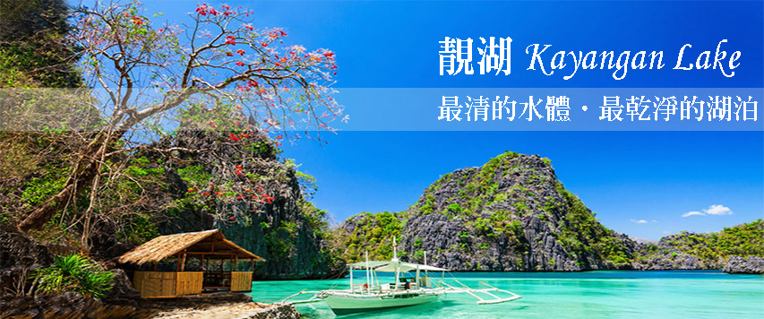
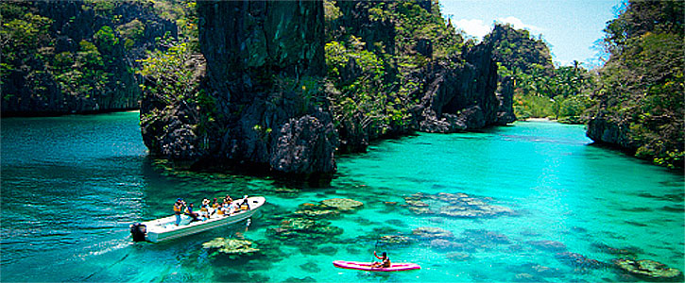
科隆島簡介
菲律賓南方的巴拉望群島，是潛水、浮潛玩家的天堂，特別是當中的科隆島，擁有最純淨的山中淡水湖凱央根湖(Kayangan)，是大梭魚的原產地，於此能享受和魚群戲游的樂趣。而圍繞科隆島附近還有不少島礁群，光是浮潛，就能一探瑰麗的海中珊瑚群，並且和繽紛色彩的熱帶魚擦身追逐，其不受破壞的海底生態及周圍島嶼跳島遊，廣受潛水、浮潛玩家好評。
• 《Lonely Planet》旅遊書評選為2013年世界最佳旅遊目的地
• Forbes富比士旅遊雜誌讚譽為世界十大熱門潛水景點之一

愛妮島簡介
愛妮島，位於菲律賓巴拉望省西北端，距馬尼拉430公里，愛妮島在1890年為西班牙統治者，改名為巴奎。在1954 年，又因活躍的燕子，在此區大量構築的燕窩，而更名為愛妮島，。(NIDO即為西班牙文的鳥巢之意)愛妮島，行政區域內，人口有二萬人，無受污染的美景，總是帶給訪客無限的驚喜，島內森林裡有可愛的小動物，向人們熱情的招手。島外則是成千上萬的彩色魚類，在湛藍的海洋中，跳著歡迎舞。為保存這些罕見的自然資源，愛妮島，巴奎灣，已由資源部劃為海洋生態保護區。對所有造訪的人而言，愛妮島，實堪稱為”人間天堂”。
★2014年美國《Conde Nast Travel》 雜誌票選『全世界最美的島嶼』。
出發日期 | 航空公司 | 航 班 | 出 發 地 | 目 的 地 | 出發時間 | 抵達時間
去程 | 宿霧太平洋 | 5J311 | 台北TPE | 馬尼拉MNL | 01:25 | 03:40
去程 | 亞洲航空 | DG6041 | 馬尼拉MNL | 科隆USU | 06:25 | 07:30
去程 | 或 亞洲航空 | DG6043 | 馬尼拉MNL | 科隆USU | 09:40 | 10:50
回程 | 宿霧太平洋 | 5J640 | 公主港PPS | 馬尼拉MNL | 17:45 | 19:00
回程 | 宿霧太平洋 | 5J310 | 馬尼拉MNL | 台北TPE | 22:00 | 00:10+1
以下為本行程預定的航班時間，實際航班以航空公司所公佈之團體確認的航班編號與飛行時間為準

第一天 台北(桃園國際機場)馬尼拉布蘇安卡島機場～科隆鎮～達布亞斯山頂的眺望台～天然溫泉一小時
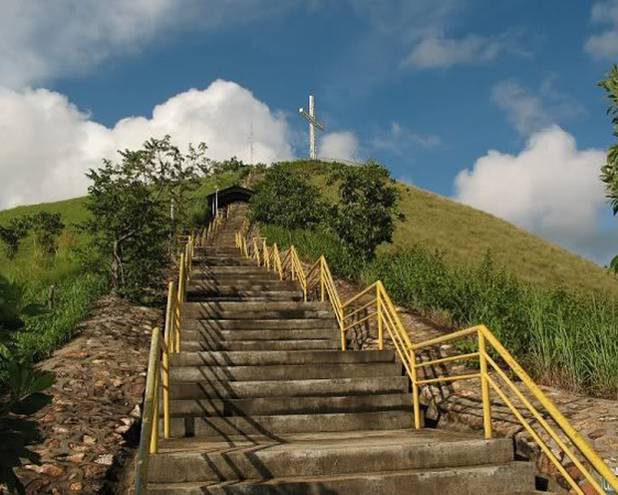
請各位貴賓于約定時間在桃園機場集合，辦理登機手續，乘客機飛往馬尼拉（飛行時間約2小時），後轉機前往北巴拉望省布蘇安卡島（飛行時間約1小時）。抵達後送往當地科隆鎮的飯店休息（車程約30分鐘）。有興趣的你可自行尋幽探訪，細細品味這個鎮，有著極寧靜的生活，到處可見熱情的笑臉。酷龍鎮是個海邊小鎮，因是前往科隆島的主要通道而出名。在主要街道上可以找到販賣手工藝品、鑰匙環、手編包包、手鍊、Ｔ恤等，品類繁多的紀念品店。酷龍鎮上的經濟活動，可以想像仍保存基本的小本生意型態，在馬尼拉街頭縱橫賓士的吉普尼小型巴士，在此則屬罕見，主要的交通工具為摩扥車加掛座位的三輪車。人民生活簡約悠哉，表現知足常樂的民風。
【達布亞斯眺望台】山頂的眺望台，提供了良好的360度視野俯視酷龍鎮、酷龍島及鄰近海域島嶼，向南方大海中望去，是卡拉棉島群的大小島嶼散落海上。拾級而上，輕鬆登到一百級高度，已可見蔚藍的海水，在陽光照耀下波光粼粼，十分耀眼。繼續往上走，科隆島的形狀愈發清晰，開闊的景觀令人心曠神怡。階梯側常有座位，累了可以歇息片刻，到山頂總共726階。
【露天海水溫泉】享受穿著泳衣泡著天然海水湧泉的樂趣，水溫約30~45度C左右！這時候輕鬆一下解除一身疲勞！溫泉區有一條小橋通至外海還有一座涼亭，順便拍照留念。
早餐：XX 午餐：中式餐館 晚餐：ISLAND BOY現場演奏+BBQ+BEER
宿： LAGOON RESORT潟湖度假村或SUN LIGHT RESORT陽光度假村http://www.sunlighthotelsandresorts.com/setir/或FUNRY LION度假村http://thefunnylion.com/或同級飯店

第二天 科隆出海跳島～鹿角～玫瑰珊瑚花園(Coral Garden)+CYC ISLAND+綠潟湖(GreenLagoon)+白色沙灘Atwayan beach+鏡湖(KayanganLake)
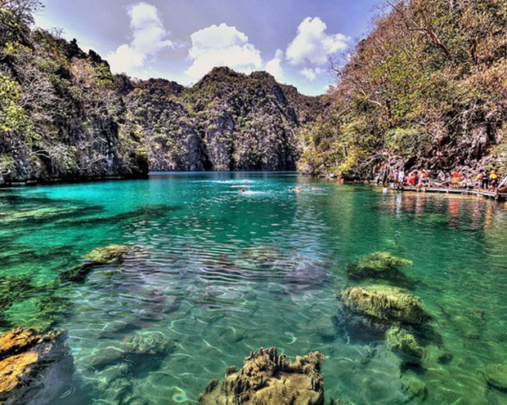
昨兒個夜您流連到幾點?清晨的科隆小鎮讓您感覺如何呢?一早導遊大哥、小姐早已經穿著短褲T恤在大廳等著您！迎著炫麗晨光在海邊看日出，前往碼頭
鹿角-玫瑰珊瑚花園(Coral Garden)
海面下覆蓋著滿滿的珊瑚，多達數百種的珊瑚映入眼簾，只有親自來體驗才知道有多壯觀！
CYC Island
島上的沙子以白色聞名，像森林般的島嶼，這裡可說是入門款浮潛地點!
綠潟湖(Green Lagoon)
這片海海水清澈度極高，清澈到在船上就可以將水下風光一覽無遺，不過這海域較淺，能看見的海底生物就沒那麼多。
白色沙灘Atwayan beach
島上的沙子以白色聞名，到了中午吃飯時間，我們來到這島上稍作休息，島上可以拍拍照曬曬日光浴！
鏡湖(KayanganLake)
是全菲律賓最乾淨、清澈的湖泊，甚至有國湖的美名。介於鹹水與淡水的交界。被好幾座石灰岩包圍著有如室外桃源般幽靜。
PS：為了各位貴賓的安全，搭船及遊玩水上活動時，請務必全程穿著救生衣，敬請配合。
早餐：飯店內用 午餐：離島BBQ 晚餐：美人魚海景餐廳
宿： LAGOON RESORT潟湖度假村或SUN LIGHT RESORT陽光度假村http://www.sunlighthotelsandresorts.com/setir/或FUNRY LION度假村http://thefunnylion.com/或同級飯店

第三天 科隆出海跳島～大桌面珊瑚花園(LusongCoral Garden) +二戰直立沈船(Reef and Wrecks)+Pass Island+炮艦沈船(LusongGun Boat)
大桌面珊瑚花園(LusongCoral Garden)
在科隆排名第一名也是最經典的珊瑚礁花園，海底的珊瑚達數百種，最著名的就是桌面珊瑚。全長1.5公里，珊瑚非常密集，只要乘坐螃蟹船就可抵達。
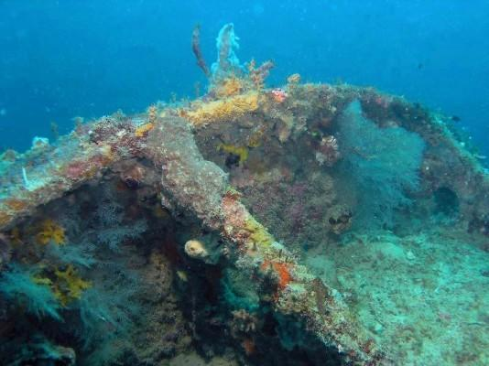
二戰直立沈船(Reef and Wrecks)
東沈船East Tangat Wreck 站立沈船
這比砲艦沈船還要深，所以可看到整艘傾斜站立在海底的樣子！
帕斯島Pass Island
這裡是個漂亮的小島，整片沙灘純白潔淨，沙子很細，踩起來的觸感很柔軟，有涼亭及桌椅可供遊客休息、吃午餐。
砲艦沈船(Lusong GunBoat)
這是一艘日本沈船，因年代久遠上面已佈滿珊瑚，這片海域約有20幾艘日本沈船，但盧松沈船較靠近水面，基本上浮潛就可以看到。
PS：為了各位貴賓的安全，搭船及遊玩水上活動時，請務必全程穿著救生衣，敬請配合。
早餐：飯店內用 午餐：離島BBQ 晚餐：紅龍台式餐廳
宿：LAGOON RESORT潟湖度假村或SUN LIGHT RESORT陽光度假村http://www.sunlighthotelsandresorts.com/setir/或FUNRY LION度假村http://thefunnylion.com/或同級飯店

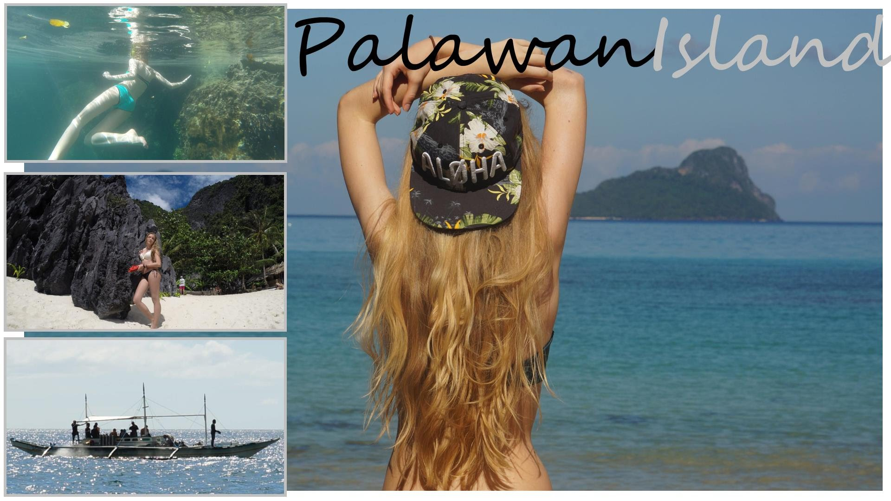
第四天 科隆─愛妮島-噴射快艇(11:30-15:30) ～愛妮島鎮上導覽
早餐後，前往碼頭搭乘噴射快艇前往航行約4小時後抵達享有人間最後淨土之美稱的~【愛妮島】，由於愛妮島附近的四十五個大小石灰岩島嶼，最具地理與自然生態代表性，至今愛妮島已是享譽世界的度假勝地，來到這裡的空氣中充滿了歐洲背包客的氣息，尤其每年冬天從歐洲到訪的遊客，有來自英國、 丹麥、 德國、 法國 ……，會令人猶如置身於歐洲的不知名小島呢!
PS：★本日搭船時間會比較久，科隆～愛妮島，航程約4小時。
早餐：飯店內用 午餐：台式滷肉便當 晚餐：義大利窯烤披薩
宿：2017年全新開幕 愛妮島一號飯店或同級飯店

第五天 愛妮島出海跳島-大潟湖+小潟湖+七戰士潟湖+蛇島
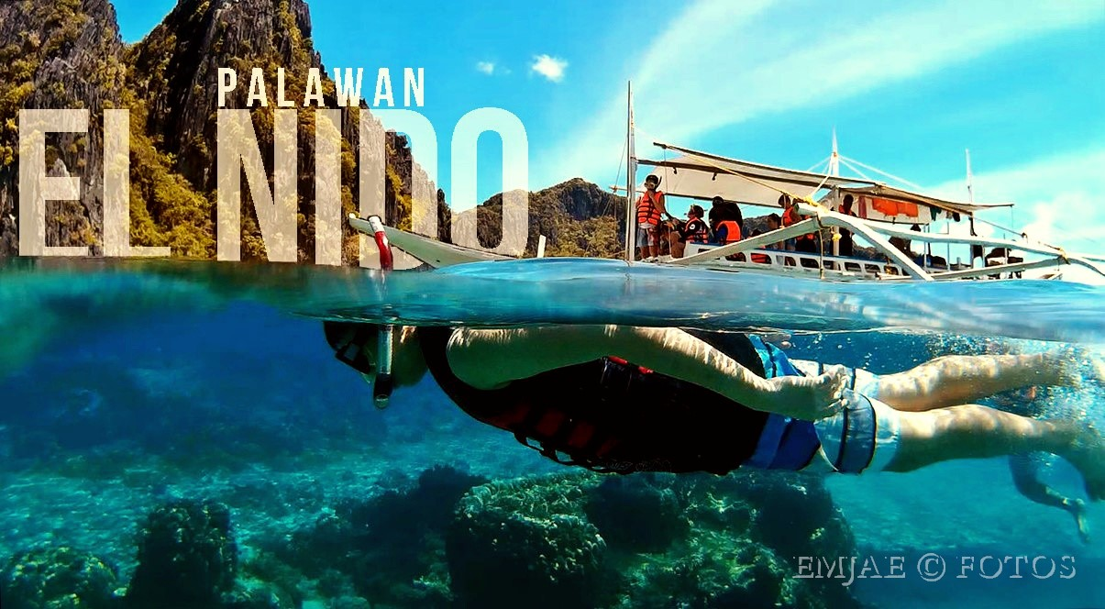
大潟湖 Big Lagoon
深達30公尺的大潟湖，孕育著許多海洋生物。進入潟湖的航道很淺，漲潮時，船長才會把船開進去，帶大家遊湖一圈，把握時間快按快門囉！退潮時，船會停在潟湖外，我們可以穿著救生衣游到大潟湖，在進入潟湖的航道上停下腳步，愜意的拍拍照，再游到大潟湖找找佇立在山壁頂端的天然聖母雕像。
小潟湖Small Lagoon
彷彿海上桃花源的小潟湖，下船後，游過左前方山壁下的小洞，探索大自然千萬年打造的海上世外桃源。
七戰士沙灘 Seven Commando beach
隱藏在愛妮島小鎮後山的沙灘，七突擊隊員沙灘源自一艘在這邊擱淺的船，船身上寫著船公司名字—七突擊隊員。到酒吧挑個零食飲料或是來一粒解暑的椰子，在浮球區游泳、享受沙灘上的悠閒。
Snake island蛇島
島與沙洲形成蛇型的獨特風貌。跟著導遊的腳步，登上左邊的蛇頭山，短短五分鐘就能攻頂，鳥瞰大自然的鬼斧神工。
PS：為了各位貴賓的安全，搭船及遊玩水上活動時，請務必全程穿著救生衣，敬請配合。
備註: 愛妮島跳島配有經驗豐富的活動導遊帶領，因為跳島之旅必須要考慮到潮汐風向海象等因素，導遊會將每日的活動做最佳、最安全的調整。
早餐：飯店內用 午餐：離島BBQ 晚餐：SEA SIDE海邊套餐+啤酒一瓶或飲料一杯
宿：2017年全新開幕 愛妮島一號飯店或同級飯店
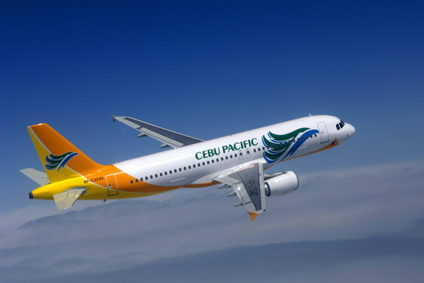
第六天 愛妮島～公主港市～公主港機場馬尼拉機場台北
早餐後,可以再多看幾眼這美麗的艾尼島絕色海景,爾後搭車返回公主港, 接著返回公主港準備搭機前往馬尼拉國際機場,辦理出境手續搭機返回台灣,結束此次愉快的科隆島及愛妮島行程。
PS：★本日搭車時間會比較久，愛妮島鎮~公主港，車程約5小時。
早餐：渡假飯店內用 午餐：羅哈施休息站(敬請自理) 晚餐：XXX
宿：溫暖的家

注意事項：
1. 本行程成團人數：2人以上成行出發團體旅遊，說走就走不派領隊由當地導遊接待，機場有專人送機。PS:外站會有合團合車合船情形產生，敬請見諒。
2. 團費售價：每人NT34,800元(含稅及菲律賓簽證)。
3. 訂金金額：每人訂金10,000元 。
4.簽証資料：身份証影本、兩吋照片兩張(白底大頭.不可戴眼鏡.或有色隱形眼鏡)、護照正本(有效期須滿6個月)。(如不滿15歲以下之小孩須3個月內戶籍謄本正本, 且須父母其中一人隨行)
團費不包含．新辦護照NT1500元 小孩新辦NT1200元
新辦護照：1.兩吋照片兩張(白底大頭.不可戴眼鏡.或有色隱形眼鏡) 2. 身分證正本。 3. 尚有效期 之舊護照。4.*14歲以下未有身份證之小孩檢附3個月內申請之戶籍謄本或戶口名簿正本。5.父親或母親身分證正本。
●國外旅遊有支付小費的習慣，是一種禮貌及風度的表現，對於導遊領隊為我們的服務，應給予小費以
表感謝。費用：每天當地司機.導遊.助手小費 台幣:300 /每人。
●行李小費20 PESO(菲律賓幣)/件、次；床頭小費20 PESO(菲律賓幣)/間。菲律賓幣匯率約1:0.7

※此航班為包機操作，如旅客因故取消當團行程，訂金無法退回並需付清包機票價全額！
※飯店一經確認後，即下訂全額付費，若途中取消當團行程，飯店費用百分百全額沒收！
※團體機票一經開票無退票價值，故於開票後或當日臨時取消出發者，無法辦理退票！
※5J宿霧太平洋航空，機上不提供免費餐食、飲水、毛毯(均要額外付費)，包含免費托運行李限重為每人15公斤、手提行李7公斤。國內線行李公斤限重10公斤~請特別注意!!!
※如報名人數為單數，則需補單人房差NTD 8000 。卡旺季需再補房差！

服務人員：

